**学业奖学金系统操作指引**

**申报提示：**

**1、**请仔细阅读**【广州体育学院研究生学业奖学金评审实施细则】，**对照评审细则选择对应的**【成果类别】**逐项上传，如不对应系统无法识别提交成功或无法正确赋分，相关问题已在下方**【注意事项】**列出，请各位同学们认真查看。

（Tips：细则与指引研读越充分，提交材料准确度越高，学院评审更高效便捷，学业奖学金结果公示速度更快，便于各位同学们早日收回提交材料与证件。）

**2、**评审以**【系统为主，纸质版为辅】，**系统初次未申报但提交纸质材料者，不予赋分；纸质版材料与系统申报内容必须一致，纸质版材料与系统申报差异化内容不予赋分**（即系统未申报x成果，纸质版材料已申报x成果，该项成果不予赋分）。**

**3、**所有材料请上传：**原件-彩色-清晰可认-扫描件**

（若原件非彩色可上传黑白扫描件）

所有材料认定以【**原件、钢印、红色盖章和红头文件】**为准，因各项原因暂未拿到有效材料者，不予赋分。

**4、**无论是否有科研项目，**所有同学都必须在系统上进行【学业奖学金申报】，**若无科研成果，请在申请理由中填写【无科研成果】后提交申报。

**5、**参评成果使用说明：

二年级研究生需为**上年的9月1日至评选当年的8月31日间**获得的成果；

三年级研究生需为**上年9月1日至本年提交评选材料截止日期间（2023年10月15日）**获得的成果。

（请勿提交非评审年限内材料，否则将列入不诚信申报名单）

**6、**申报过程中如有疑问，请先自行认真仔细查看奖学金评审细则与操作指引，如有无法解决问题请在**【企业微信】**中联系对应工作人员，便于回复与管理，咨询【细则】与【指引】内可解决问题或咨询【非对应同学】，将不予回复。

2021级1-173号：陈伟浩

2021级174-345号：雷锦昊

2022级1-169号：谢娟

2022级170-338号：雷凤岚

**操作指引：**

**步骤一**：登录研究生学位与教育信息管理系统（http://219.222.48.48/），打开“我的研工”，点击“科研项目申报”，点击“新增记录”。

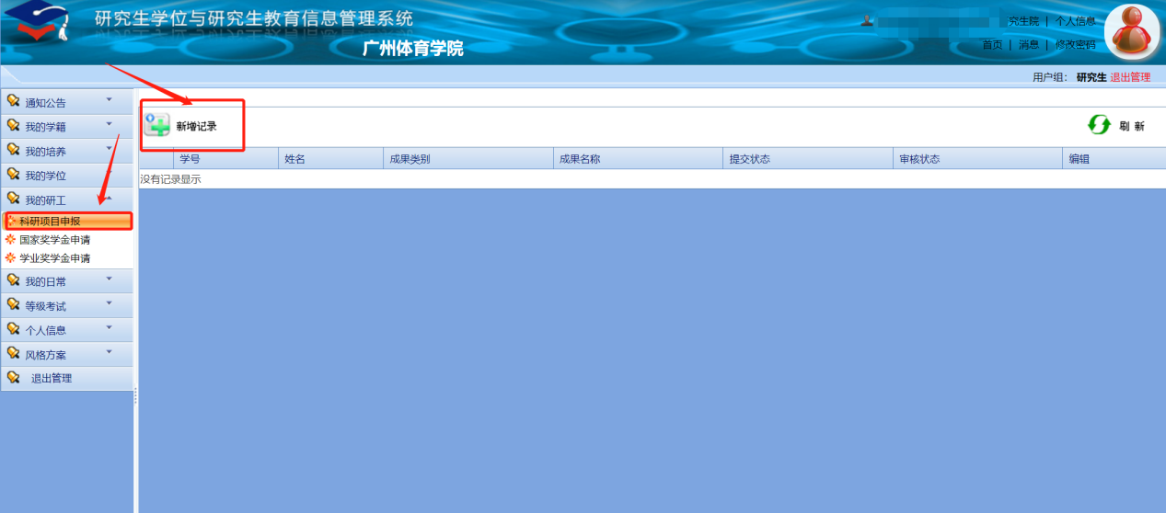

**步骤二：**在新增记录中选择“研究生学术成果信息”，根据自身情况进行填写。

注意：填写完成后**请直接点击右侧【提交】，**否则申报不成功。如有错漏，后续可以再次修改。若点击【保存】，请务必再次点击【提交】。

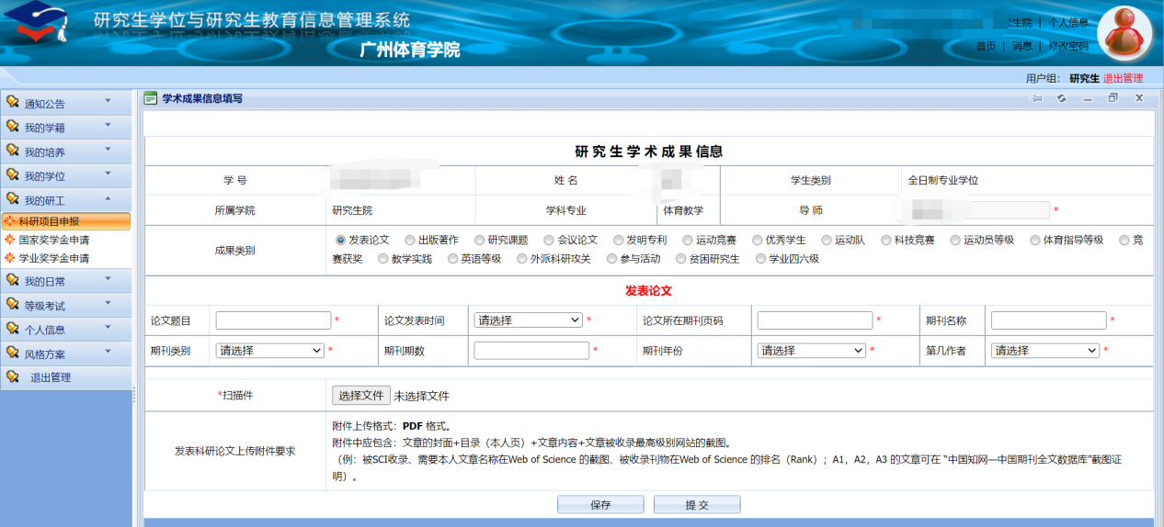

**步骤三**：点击“学业奖学金申请”,找到2023年学业奖学金一栏，点击“申请”。

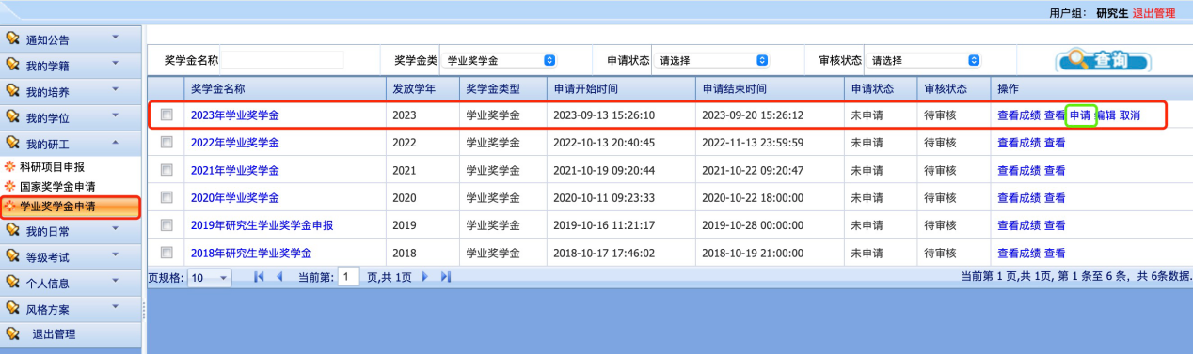

**步骤四**：点击“添加科研项”，填写“申请理由”，点击“确认提交”，为方便审核，在“申请理由”内优先填写需提醒审核人员的注意事项。如：

（1）某项比赛名录内没有，需参考同级别的xx比赛认定；

1. 课程成绩0分的按未修课程处理；
2. 个别证明无法提供的原因，以及提供的佐证材料；
3. 其他有必要提醒审核人员的事项。

至此，完成所有材料提交。

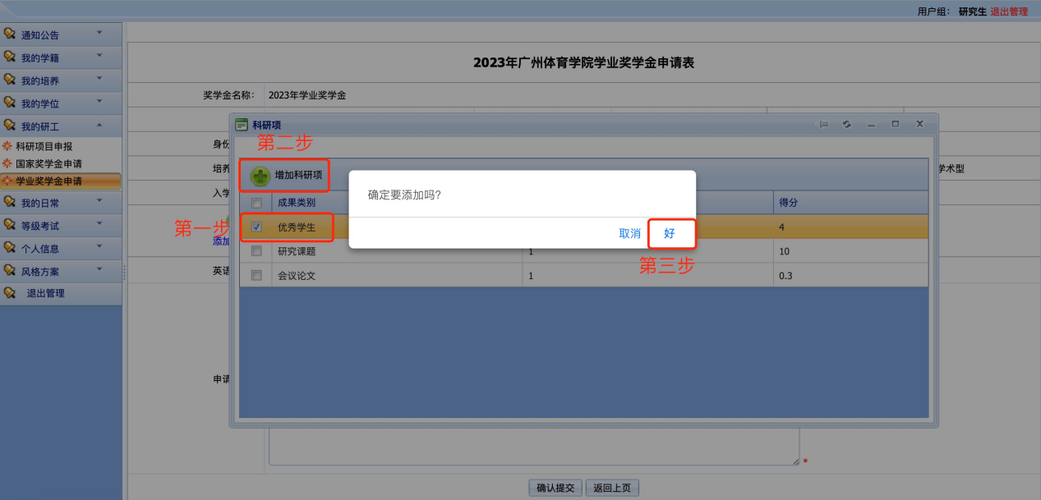

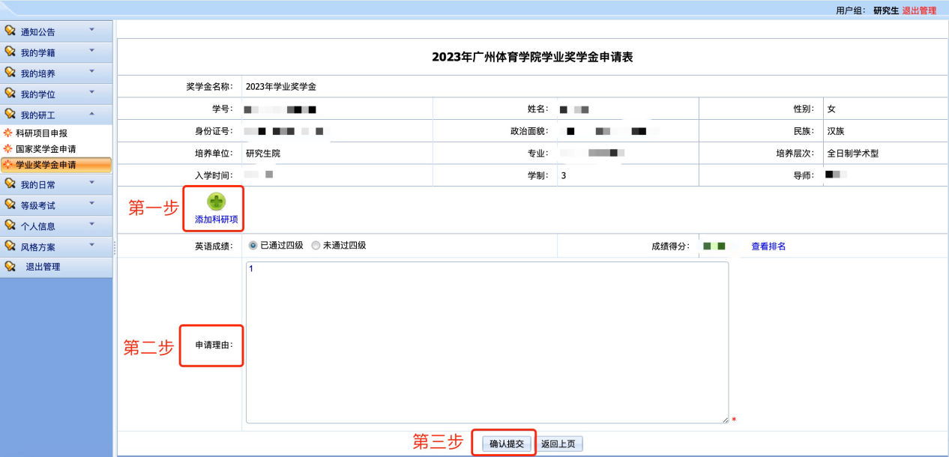

**注意事项：**

1. **论文作者：**

**【独立作者】为有且只有一位作者，两人及以上为多名作者，请选择其余选项；**导师一作、学生二作，学生算一作，请选择【第一作者】；

学生一作，导师二作，学生算一作，请选择【第一作者】；

导师一作，学生A二作，学生B三作，学生B算三作，请选择【第三作者】。

1. **第十三届全国体育科学大会：**

第十三届全国体育科学大会会议论文纳入本次学业奖评审范围内，请提交体科会官网结果查询页面，搜索并圈中本人姓名的截图，以此作为赋分凭证。

1. **竞赛获奖：**

【“互联网+大学生创新创业大赛”和“挑战杯”国家级获奖】

【“互联网+大学生创新创业大赛”省赛、“挑战杯”省赛和省“众创杯”比赛获奖】

此两项科技竞赛请选择【竞赛获奖】该项成果类别进行申报。

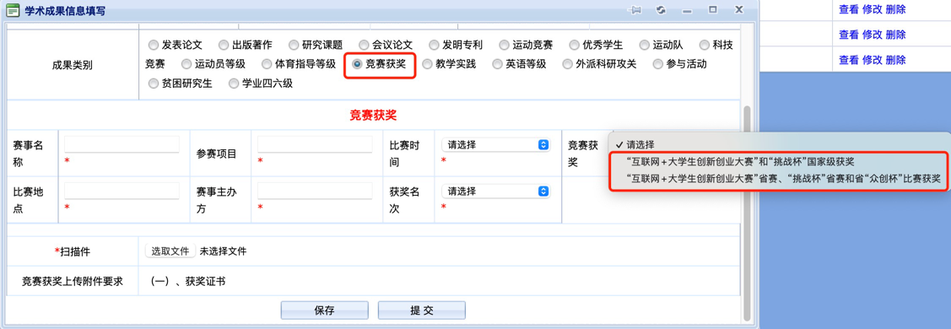

1. **研究课题：**

研究项目已结题，请选择【主持人】等，获得全部分数；

研究项目未结题，请选择【主持人（立项未结题）】等，获得一半分数；

**课题材料提供：【申请书】+【立项/结项材料】+【第几参与人证明】**

**（三项内容均需科技处盖章，缺一不可，否则不予赋分）**

申报单位须为广州体育学院，联合培养学院项目也可加分（如广二师等）

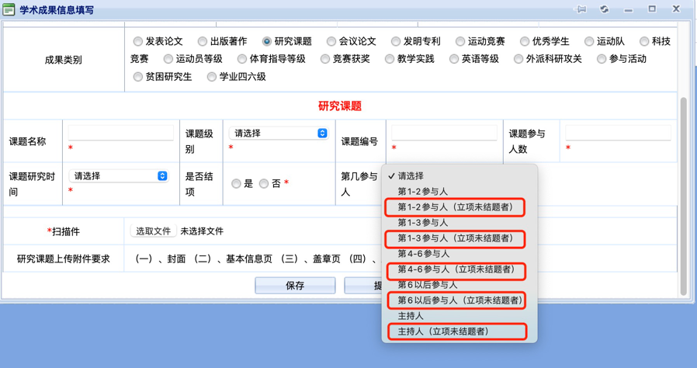

1. **学硕不加分项目：**

**【运动员等级证、裁判员和职业社会体育指导员证者、救生员证和教师资格证】**

以上项目皆为**体育硕士研究生（专硕）**单独计分项，学术型硕士研究生请勿申报，学业奖以专业为单位进行评比，统一不予赋分。

1. **四六级申报：**

请选择 【**学业四六级】**，不要选择【**英语等级】，**否则配置不正确无法提交成功。

1. **运动竞赛：**

【细则】中运动竞赛加分为奥运项目加分标准，如为非奥运会项目（如定向越野、健美操、啦啦操、花式跳绳等），上述竞赛分值按60%计算，**非奥项目中同一竞赛不同细项只计最高分，不累计加分。请勿重复提交多项非奥同一赛事不同细项。**